Docentenhandleiding
Docentenhandleiding
Onderwerp | Slavernij, kolonialisme en racisme
Activiteit | Leerlingen verdieping zich door middel van het schrijven van een dagboekfragment de tijd van het Staatstoezicht (1863-1873) in Suriname.
Tijdsduur | Eén lesuur (50-60 min)
Niveau | 2 vmbo b/k, 2m/h of bovenbouw vmbo
Beginsituatie | Stof die behandeld hoort te zijn:  - De slavernij in de koloniën  - Het einde van de slavernij in Nederland  - Abolitionisme
Instrueren | De opdracht bestaat uit drie delen:  - In deel A wordt door middel van een muziekclip van de rapper Typhoon de opdracht ingeleid. Aan de hand van de clip wordt de voorkennis over de slavernij besproken. (10 min)  - In deel B bestuderen de leerlingen bronnen het leven in Suriname van de 19e eeuw. Aan de hand hiervan schrijven zij één dagboekfragment vanuit het perspectief van een planter of voormalige slaaf. (30 min)  - In deel C vergelijken de leerlingen elkaars verhalen. Daarna wordt een aantal verhalen klassikaal besproken. (10-15 min)
Uitvoeren | - In deel A kijken leerlingen een muziekclip.  - In deel B lezen leerlingen bronnen en zij passen deze toe in een historisch verhaal.  - In deel C vergelijken de leerlingen de verhalen en bespreken het met elkaar.
Nabespreken | De docent bespreekt in deel A de voorkennis. In deel B loopt de docent rond en coacht hij de leerlingen. In deel C worden de verhalen klassikaal besproken.

Gebruikte literatuur
- Holthuis, P., Huijgen, T. Het verleden beter begrijpen. Vakdidactici ontwikkelen instrument voor contextualiseren (Kleio 6, 2013).
- Klinkers, E. Op hoop van vrijheid. Van slavensamenleving naar Creoolse gemeenschap in Suriname, 1830-1880 (Universiteit Utrecht, 1997).
Inhoud
Inleiding 2
Leerling materiaal 2
Deel A: Zanger Typhoon (10 min) 2
Deel B: Dagboek schrijven (30 min) 3
Bronnenblad 4
Deel C: nabespreking (10-15 min) 12
Antwoordenblad voor de docent 13

Inleiding
Elk jaar wordt in Nederland op 1 juli ‘Keti Koti, gebroken ketenen’ gevierd, want op deze datum werd de slavernij in 1863 afgeschaft. Maar in hoeverre waren de voormalige tot slaaf gemaakten wel echt vrij? Er kwam namelijk een periode van tien jaar staatstoezicht, waarin zij werden verplicht als contractarbeiders op de plantages te werken. Op die wijze meende de koloniale overheid de tot slaaf gemaakten op de vrijheid voor te bereiden en de planters te behoeden voor het verlies aan arbeidskrachten. Wel konden de vrijgemaakten zelf beslissen waar zij gingen werken en jaarlijks van werkplek wisselen. Bovendien kregen ze loon voor hun werkzaamheden en mochten zij contracten sluiten op een plantage naar keuze.
In deze opdracht ga je samen met een klasgenoot verdiepen in de periode van het Staatstoezicht in Suriname. In deel deel A maak je een inleidende opdracht over de slavernij. Daarnaast ga je in deel B een dagboekfragment schrijven vanuit het perspectief van een planter/voormalige slaaf in Suriname. Verder zullen er een aantal geschreven dagboekfragmenten in deel C klassikaal worden besproken.
Het doel van de opdracht is om je wat te leren over deze vrij onbekende periode. Veel mensen denken namelijk dat de slavernij echt voorbij was op 1 juli 1863 en dat de tijd daarna beter zou zijn voor de tot slaafgemaakten. Ook leer je omgaan met historische bronnen uit de 19e eeuw en deze toe te passen in het schrijven van een kort verhaal. Tot slot leer je om vanuit één perspectief (bepaalde kant van een verhaal) van een historisch personage te schrijven, je leert je bijvoorbeeld in te leven in het 19e -eeuwse Suriname.

Leerling materiaal

Deel A: Zanger Typhoon (10 min)
Link: Typhoon - We Zijn Er - YouTube
Beantwoord onderstaande vragen
- Noem twee zaken die je herkende over de slavernij.
…………………………………………………………………………………………………………………………………………………………………………………………………………………………………………………………………………………………………………………………
- Hoe werd er met slaven omgegaan op de plantages?
………………………………………………………………………………………………………………………………………………………….
- Welke verhouding zag je tussen witte planter en tot slaafgemaakten?
…………………………………………………………………………………………………………………………………….…………

Deel B: Dagboek schrijven (30 min)
Zojuist heb je je kennis omtrent de slavernij opgefrist. In dit deel ga je samen met een klasgenoot een dagboekfragment schrijven vanuit het perspectief van een plantagebaas en een voormalige tot slaaf gemaakte. Jullie verdelen de historische figuren en schrijven vanuit hun perspectief een kort dagboek verslag van 150 tot 200 woorden. Om dit verhaal te kunnen schrijven, gebruik je het bronnenblad (blz. 4 tot en met 11). Op dit blad zijn er bronnen per historisch figuur om te gebruiken. Ook is er op blz. 9 tot en met 11 een verzameling bronnen met algemene informatie over de plantages van Suriname in de 19e eeuw.
Opdracht:
In jullie dagboekfragment moeten de volgende onderwerpen naar voren komen. Allereerst wat jullie historische personage vindt van de afschaffing van de slavernij. Ten tweede laat je gevoelens en ideeën naar voren komen. Ten derde wordt het duidelijk hoe het leven was ten tijde van het Staatstoezicht voor jullie personage. Tot slot heeft het verhaal 150-200 woorden.
Tips voor het schrijven van een dagboekverslag:
- Wees creatief.
- Gebruik je fantasie.
- Lees de bronnen goed door.
- Er zit een logische volgorde in (er is een begin en een eind).
- Gebruik namen, gebeurtenissen, gevoelens en ideeën.
- Maak een klad verhaal.

Bronnenblad

Perspectief plantage eigenaar
Bron 1: Herinnering van een oude planter op de afschaffing van de slavernij
‘Groot was de vreugde en opgewondenheid van de slaven toen de leider van het district op de plantage aankwam om hen te vertellen dat zij op 1 juli vrije mensen zouden zijn. De overgang bracht nergens onrust of wanorde teweeg. Na 1 juli was de grootste verandering dat veel negers schoenen gingen dragen. Dat mocht vroeger niet. Na verloop van tijd begonnen de arbeidskrachten van de plantages te vertrekken. Vooral de jongeren voelden zich tot de stad aangetrokken en verlieten de verafgelegen plantages om hun diensten aan de bedrijven in de stad aan te bieden. Deze bedrijven kregen een overvloed van werkkrachten, waardoor zij lage lonen konen betalen. De verafgelegen plantages konden, zelfs tegen hoog, nauwelijks werknemers krijgen of houden. Zij moesten toen gesloten worden’.
Uit: Werkboek van Feniks (2020)
Bron 2: Angst van het koloniaal bestuur
Tegenstanders van de emancipatie vreesden dat de slaven na hun vrijlating zouden kiezen voor een leven in de bossen. Ook gouverneur Van Lansberge was daar ongerust over, want die keuze zou tot een onbeheersbaar probleem kunnen leiden. Veel plantages lagen immers in een uithoek en ver uit elkaar, wat het moeilijk maakte om het doen en laten van vrijgemaakten te controleren. Van Lansberge meende bovendien dat de Marrons de vrijgemaakten mogelijkheden zouden bieden om zich in het binnenland te vestigen.
Uit: Op hoop van vrijheid van Ellen Klinkers (1997)

Bron 3: De wisselbrief
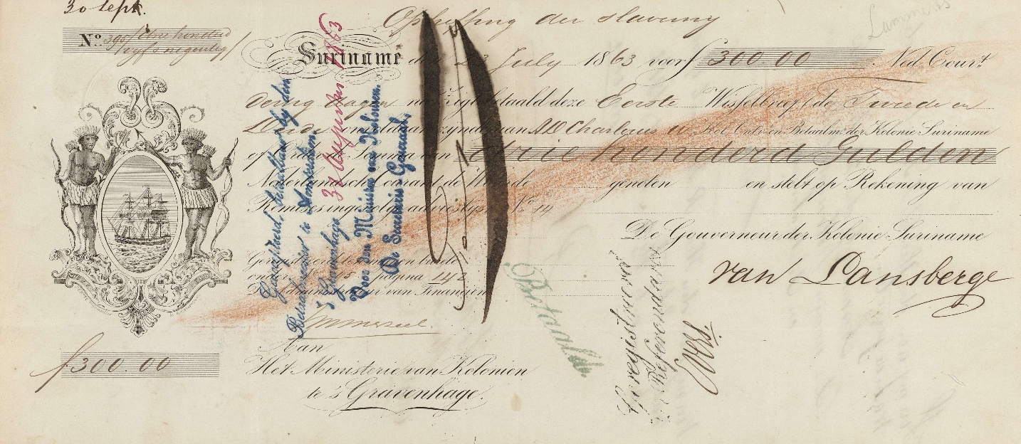
Omschrijving: Een wisselbrief van 300 gulden in Suriname (1863).
De slaveneigenaren kregen wisselbrieven ter compensatie van het verlies van de slaven. In Suriname kregen ze 300 gulden per slaafgemaakte. Op Curaçao, Bonaire, Aruba en St. Eustatius was dit 250 gulden, op Saba 200 gulden en op Sint Maarten 150 gulden.

Uit: Rijksmuseum
Bron 4: Vrees onder eigenaren van de plantages
De meeste eigenaars en beheerders vreesden dat met de emancipatie hun hooge winsten en dividenden zouden verdwijnen. Zij begonnen zich te ontdoen van hun bezittingen, die voor ieder redelijk bod aan sloopers verkocht werden. Op de suikerplantages b.v. werd al het aanwezige suikerriet, rijp of onrijp, uit den grond gehaald en afgemalen. Op de koffieplantages rukte men de struiken met wortel en al uit den bodem. Het kapitaal verdween naar het buitenland, zoodat zelfs de karige loonen herhaaldelijk niet uitbetaald konden worden.
Uit: Wij slaven van Suriname van Anton de Kom (1934)
Bron 5: Rechten en plichten
De vrijgemaakten en de planters kregen drie maanden de tijd om de eerste contracten te sluiten. In de periode totdat de contracten waren gesloten, mochten de planters vier dagen arbeid eisen van hun ex-slaven. Gedurende die periode waren de eigenaren verplicht de vrijgemaakten in hun woningen te laten en bovendien hadden de laatsten recht op tweederde van het toekomstige loon. Na het sluiten van de contracten moesten de vrijgemaakten weer zes dagen aan het werk, net zoals vóór de afschaffing van de slavernij . De planters moesten in de periode tussen de vrijlating en het sluiten van het contract voor medische voorzieningen zorgen
Uit: Op hoop van vrijheid van Ellen Klinkers (1997)
Bron 6: Klachten
De directeuren en planters klaagden bij de districtscommissarissen en de gouverneur over diefstal, onwilligheid bij het werk en weigering van het nachtwerk door de vrijgemaakten. Verder zouden die nogal eens ziekte simuleren om niet te hoeven werken. Het kwam echter ook voor dat de planters de regels van het staatstoezicht bewust manipuleerden en weigerden zich in de nieuwe situatie te schikken
Uit: Op hoop van vrijheid van Ellen Klinkers (1997)
Bron 7: Begrip voor het verlies
Hoewel gouverneur Van Lansberge zich vaak ergerde aan de planters en directeuren, toonde hij ook wel begrip voor hen. `De directeur kan niet eensklaps vergeten dat hij niet meer tegen over slaven staat, hij heeft zij tot nu toe altijd als zoodanig bejegend en kan er zich niet in schikken die menschen als vrijlieden te beschouwen'.
Uit: Op hoop van vrijheid van Ellen Klinkers (1997)
Bron 8: Verwachtingen
Volgens Gouverneur Van Lansberge moesten ook de vrijgemaakten hun nieuwe plaats en positie leren kennen. Zij waren trots vrije mensen te zijn en wilden alles wat naar slavernij rook, van zich afwerpen. Bang om onderdanigheid te tonen, kozen zij soms voor het andere uiterste. Volgens Van Lansberge moesten zij leren meer eerbied te tonen voor degenen die hen werkgelegenheid boden.
Uit: Op hoop van vrijheid van Ellen Klinkers (1997)

Bron 9: Straffen
Planters en directeuren werden tijdens de periode van het Staatstoezicht nauwelijks door de koloniale regering gestraft. Ze kregen hoogstens een proces-verbaal, een verslag van wat er gebeurd zou zijn.
Uit: Op hoop van vrijheid van Ellen Klinkers (1997)

Perspectief vanuit de vrijgemaakte slaven
Bron 11: Een einde aan een 250 jarige nachtmerrie
In de vroege ochtend van 1 juli 1863 doorkliefden 21 kanonschoten de stilte in Paramaribo. Overal vielen mensen met opgeheven armen op hun knieën. Niet van angst, maar van vreugde om hun God te danken. De dag waarover zij en hun voorouders al meer dan 250 jaar hadden gedroomd, was eindelijk daar. Ja, ze hadden er ruim twintig jaar over horen praten, nu was het dan toch gebeurd: ‘A keti koti,’ de ketenen der slavernij waren verbroken in Suriname en op de Nederlandse Antillen.
Uit: De Correspondent (2017)
Bron 12: Onzekerheid onder de slaven
De slaven waren blij met de afschaffing van de slavernij, maar ze waren ook bang wat de periode van het Staatstoezicht hen zou geven. Er was veel onzekerheid en het sluiten van een contract met een planter gaf veel angsten. De vrijgemaakten waren namelijk bang om opnieuw slaaf te worden.
Uit: Op hoop van vrijheid van Ellen Klinkers (1997)
Bron 13: Het contractboekje
Met wie en voor hoelang de contracten waren gesloten werd genoteerd in een contractboekje, het zogenaamde livret. In het livret werden de persoonlijke gegevens van de bezitter opgenomen. Hierin stond bijvoorbeeld de eigen naam en familienaam.
Uit: Op hoop van vrijheid van Ellen Klinkers (1997)
Bron 14: Geen rooie cent
Wat zou Suriname zonder den arbeid der slaven waard geweest zijn? En toch is er voor deze Surinamers bij de zogenaamde emancipatie niets gedaan, in niets is men den armen vrijgelatenen tegemoet gekomen, integendeel de heele emancipatie der slaven werd zoo ingericht dat de vrijgelatenen geen andere keus zouden hebben dan het vrijwillig weder opnemen der slavernij die men zoo juist wettelijk afgeschaft had. Terwijl de kolonisten driehonderd gulden per slaaf ontvingen, konden de vrijgelaten slaven zelfs geen rooie cent hun eigendom noemen. Zij waren vrij, doch zonder de middelen om ook maar een enkelen dag voor zich zelf te kunnen zorgen. Het eenige wat zij ontvingen, was de mededeeling dat alle plantageslaven van 15 tot 60 jaar verplicht waren om koeliecontracten (contractarbeid) te sluiten en tot het verrichten van plantagearbeid.
Uit: Wij slaven van Suriname van Anton de Kom (1934)
Bron 15: De vrijheid?
De slaaf werd tenminste gevoed, zelfs als hij niet werkte, zooals onze paarden die alle dagen hooi in de ruif vinden. Maar wat wordt ervan de contractarbeider, die dikwijls slecht betaald wordt als hij werkt, wat wordt er van hem als hij niet werkt? Hij is vrij, maar ziedaar zijn ongeluk! hij behoort aan niemand, maar niemand heeft hart voor hem. Wanneer men hem noodig heeft, huurt men hem zoo goedkoop als het kan. Het armzalig loon, dat men hem belooft, staat in geldswaarde ternauwernood gelijk met den prijs van het voedsel van den dag, dien hij in arbeid levert.
Uit: Wij slaven van Suriname van Anton de Kom (1934)

Bron 16: Werkverzuim
Het weigeren van werk was de meest voorkomende overtreding — werkverzuim was overigens een vorm van verzet die ook al tijdens de slavernij werd gepleegd.
Uit: Op hoop van vrijheid van Ellen Klinkers (1997)
Bron 17: Rechten en plichten
De vrijgemaakten en de planters kregen drie maanden de tijd om de eerste contracten te sluiten. In de periode totdat de contracten waren gesloten, mochten de planters vier dagen arbeid eisen van hun ex-slaven. Gedurende die periode waren de eigenaren verplicht de vrijgemaakten in hun woningen te laten en bovendien hadden de laatsten recht op tweederde van het toekomstige loon. Na het sluiten van de contracten moesten de vrijgemaakten weer zes dagen aan het werk, net zoals vóór de afschaffing van de slavernij . De planters moesten in de periode tussen de vrijlating en het sluiten van het contract voor medische voorzieningen zorgen.
Uit: Op hoop van vrijheid van Ellen Klinkers (1997)
Bron 18: Straffen
Vrijgemaakten kregen een maximale geldboete van 2,50 gulden (ongeveer 40 euro)
en konden worden veroordeeld tot een gevangenisstraf van maximaal drie maanden.
Zij konden ook strafarbeid krijgen, met of zonder lichte kettingboei (zie afbeelding rechts). Ook daarbij gold een maximumperiode van drie maanden.

Uit: Op hoop van vrijheid van Ellen Klinkers (1997)
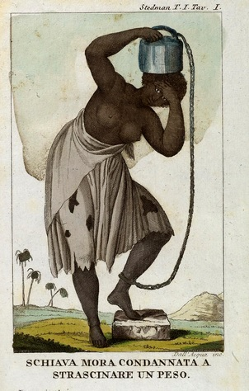

Omschrijving: Een tot slaafgemaakte vrouw uit het einde van 18e eeuw met een kettingboei.
Uit: Dichter in de Jungle (2018)

:

Bron 19: Tijdverdrijf
Net als in de slaventijd gingen vrijgemaakten meer door de week dan op zondag naar de kerk. Op zondag knapten de vrijgemaakten allerlei karweitjes aan huis op, gingen zij vissen of werkten zij op de landbouwgronden. Ook was er een geliefd tijdverdrijf op de plantages zoals kaart- en dobbelspelen, vaak onder genot van een alcoholisch drankje.
Uit: Op hoop van vrijheid van Ellen Klinkers (1997)

Kaarten, tekstbronnen en afbeeldingen van Suriname in de 19e eeuw
Bron 20: Kaart met plantages in Suriname

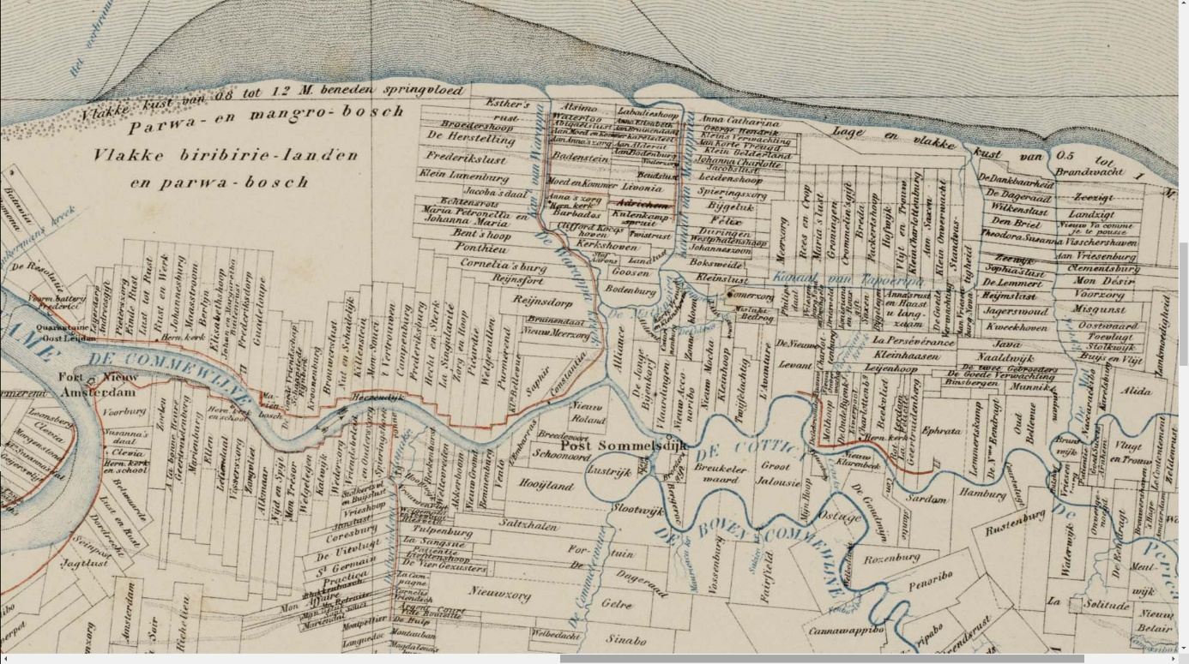

Uit: Het Geheugen van Nederland
Bron 21: Diorama van de Plantage Zeezicht
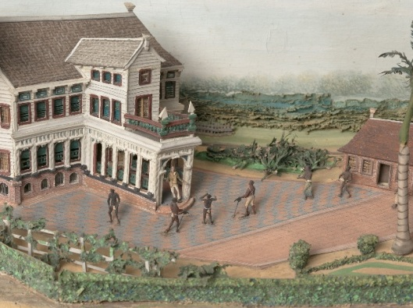
Uit: Rijksmuseum
Bron 22: Diorama van de Plantage Zeezicht
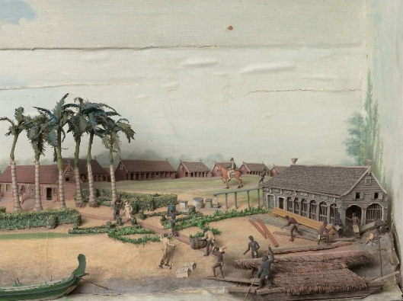
Uit: Rijksmuseum
Bron 23: Werken op een koffieplantage
Op een koffieplantage planten de slaven koffiebomen en wieden ze de velden. Twee keer per jaar oogsten ze. Met de hand plukken ze de bessen en verzamelen die in een mand. Ze dragen de manden naar de loods en bewerken de bessen daar verder. Tot ’s avonds laat worden de bessen geweekt, gemalen en over een rooster gehaald totdat de bonen vrijkomen. Daarna worden de bonen geweekt. Dagenlang gaat het drogen, stampen en selecteren van de koffiebonen door.
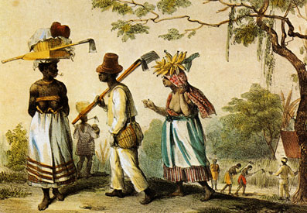 Omschrijving: Veldslaven op weg naar werk
Uit: slavernijenjij.nl
Bron 24: Werken op een suikerplantage
Op een suikerplantage is het werk nog zwaarder dan op een koffieplantage. Suiker is het belangrijkste exportproduct van de kolonie Suriname. Tegen zonsopgang trekken de mannen en vrouwen naar het veld om riet te planten, te wieden of te oogsten. Met een houwer (kapmes) kappen ze het rijpe riet en hakken het in stukken. Ze binden het gekapte riet samen en dragen het op het hoofd naar de waterkant. Daar wordt het suikerriet in schuiten geladen en door de kanalen naar de loods vervoerd. Daar persen de mannen de rietstengels tussen grote rollers en koken het geperste sap. Het kappen, persen en koken is niet alleen zwaar, maar ook gevaarlijk werk. De mannen gieten de stroperige massa in vaten om uit te lekken en in te dikken. In diezelfde vaten wordt de suiker verscheept en naar de Europese markten gebracht.
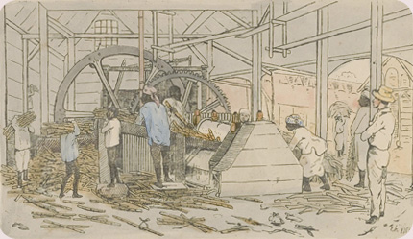
Omschrijving : Het persen van het suikerriet in de molen was gevaarlijk werk.

Uit: slavernijenjij.nl

Deel C: nabespreking (10-15 min)
De verhalen zijn zojuist door jullie geschreven en worden nu bespreken.
Opdracht 1:
Lees het verhaal van je groepsgenoot. Vervolgens vergelijken jullie de geschreven verhalen met elkaar. Welke overeenkomsten zien jullie en welke verschillen valt jullie op? Leg ook uit hoe uit deze verschillen zijn kunnen ontstaan.
Opdracht 2:
De docent zal nu een aantal verhalen klassikaal bespreken en jullie gaan met elkaar in gesprek.

Antwoordenblad voor de docent

Deel A
- Noem twee zaken die je herkende over de slavernij.
- Slaven worden gestraft door witte planters door middel van lijfstraffen
- Ongelijke verhouding tussen plantagebaas en planter
- Afrikanen worden getransporteerd en vastgeketend
- Teksten over het verlies van vrijheid
- Angst bij tot slaafgemaakten
- Hoe werd er met slaven omgegaan op de plantages?
Slecht. Ze werden geslagen en vernederd. Ook hadden ze geen rechten.
- Welke verhouding zag je tussen witte planter en tot slaafgemaakten?
De witte planter staat boven de tot slaafgemaakten. Hij mishandeld ze en transporteert hen.

Deel B
Aangezien het een creatieve opdracht is, zijn de antwoorden niet vastomlijnd. Echter moeten de verhalen wel chronologisch zijn en in de gemaakte dagboekfragmenten zie je elementen van de bronnen terug.
Een paar richtlijnen voor beide verhalen:
Perspectief planter
- Geen voorstander van de afschaffing van de slavernij
- Racistisch en wantrouwig
- De plantage is belangrijker dan een mensenleven voor hem
- Boos over de gang van zaken en dat hij zijn positie enigszins kwijt is

Perspectief voormalig tot slaaf gemaakte
- Blij met de afschaffing
- Boos over de slavernij en zijn slechte positie in de maatschappij
- Zware leef- en werkomstandigheden
- Teleurgesteld en boos over het Staatstoezicht
- Elementen van het zware plantageleven
- Onzekerheid over zijn leven

Deel C
De leerlingen vergelijken elkaars verhalen. Ze komen tot de conclusie dat de perspectieven erg verschillen. De planter is bijvoorbeeld niet blij met de afschaffing, terwijl een voormalige slaaf dat wel is. Tevens merken de leerlingen op dat de planters tijdens het Staatstoezicht anders dan voormalige slaven werden behandeld. Zo kregen de plantagebazen een vergoeding, hadden ze een betere rechten en een hogere positie in de samenleving.

